UJI PENGIRIMAN DATA DETAK JANTUNG
Pengambilan Data
Data diambil langsung dari kedua perangkat melalui koneksi adb (jalur penghubung antara komputer dan perangkat Android), dengan aplikasi versi rilis (versi final sebagaimana dipakai pengguna, bukan versi pengembangan). Berkas yang dianalisis adalah hasil ekspor kedua aplikasi dalam format CSV (tabel data berbentuk teks) yang disalin dari folder Download: watch-2026-06-28.csv (45.446 baris) dari smartwatch Samsung Galaxy Watch (SM-R860), dan phone-2026-06-28.csv (42.562 baris) dari ponsel Xiaomi Redmi Note 10 Pro. Satu baris pada berkas tersebut mewakili satu data pembacaan detak jantung. Rekaman mencakup 23–28 Juni 2026 dan, berdasarkan jeda waktu antar-pembacaan, terbagi menjadi empat sesi (periode perekaman yang terpisah) dengan kondisi berbeda: ada sesi singkat, sesi panjang (Sesi 3, sekitar 5,5 jam), dan satu sesi yang ponselnya gagal terhubung (Sesi 2). Pada 5 Juli 2026 dilakukan satu sesi pengujian tambahan (Sesi 5, interval 3 menit, 23:07–23:40 WIB): berkas 2026-07-05_watch_hr_20260705_234006.csv (1.976 baris) dan M2101K6G_2026-07-05_phone_hr_20260705_234520.csv (1.974 baris), disertai log metrik HR-METRIC berisi tujuh baris tx_batch (watch_log_2026-07-05_23-37-57.txt).
Sebagai gambaran bentuk datanya, Tabel 1 menampilkan tiga baris pertama dari berkas smartwatch.
id | bpm | accuracy | time_ms | time_iso | synced
1 | 76.0 | 3 | 1782171536608 | 2026-06-23T06:38:56.608 | 1
2 | 76.0 | -1 | 1782171537606 | 2026-06-23T06:38:57.606 | 1
3 | 76.0 | -1 | 1782171538606 | 2026-06-23T06:38:58.606 | 1
Tabel 1. Contoh isi berkas data smartwatch (tiga baris pertama).
Kolom id adalah nomor urut data; bpm adalah nilai detak jantung; accuracy adalah kualitas kontak sensor (di contoh ini baris pertama berkontak baik, dua baris berikutnya sempat kehilangan kontak). Kolom time_ms dan time_iso berisi timestamp yang sama dalam dua bentuk: time_ms berupa bilangan milidetik (dibahas pada bagian berikutnya), sedangkan time_iso adalah bentuk yang mudah dibaca manusia — terlihat ketiga baris berjarak sekitar satu detik (06:38:56, 06:38:57, 06:38:58). Kolom synced adalah penanda status kirim (1 berarti sudah ditandai terkirim), yang akan berperan pada bagian Temuan.
Membuang Data Saat Smartwatch Tidak Dipakai
Hampir separuh rekaman (22.231 baris) ternyata tidak valid: nilai detaknya konstan (beku) di angka 106 bpm dengan kualitas kontak yang buruk. Kualitas kontak ini tercatat pada nilai accuracy, yaitu penanda seberapa baik sensor menempel ke kulit: 3 berarti kontak baik, 0 berarti sedang, dan -1 berarti tidak ada kontak. Kondisi nilai beku tersebut terjadi saat smartwatch dilepas dari pergelangan, tetapi aplikasinya masih merekam; karena bukan detak jantung yang sebenarnya, data itu dikeluarkan dari perhitungan. Sisanya, yaitu data pengukuran yang valid, berjumlah 23.215 baris. Kriteria pemotongannya: setiap sesi dipotong sampai data dengan kontak baik (accuracy = 3) yang terakhir.
Dari Mana Timestamp Berasal
Data yang dihasilkan sensor detak jantung hanya berisi dua nilai, yaitu bpm (beats per minute, jumlah detak jantung per menit) dan tingkat akurasi. Timestamp (kolom time pada database, berisi penanda waktu tiap data) tidak berasal dari sensor, melainkan dibuat oleh aplikasi pada saat data disimpan. Alur lengkapnya, dari sensor sampai tersimpan di database (tempat penyimpanan data di dalam perangkat), ditunjukkan pada Gambar 1.
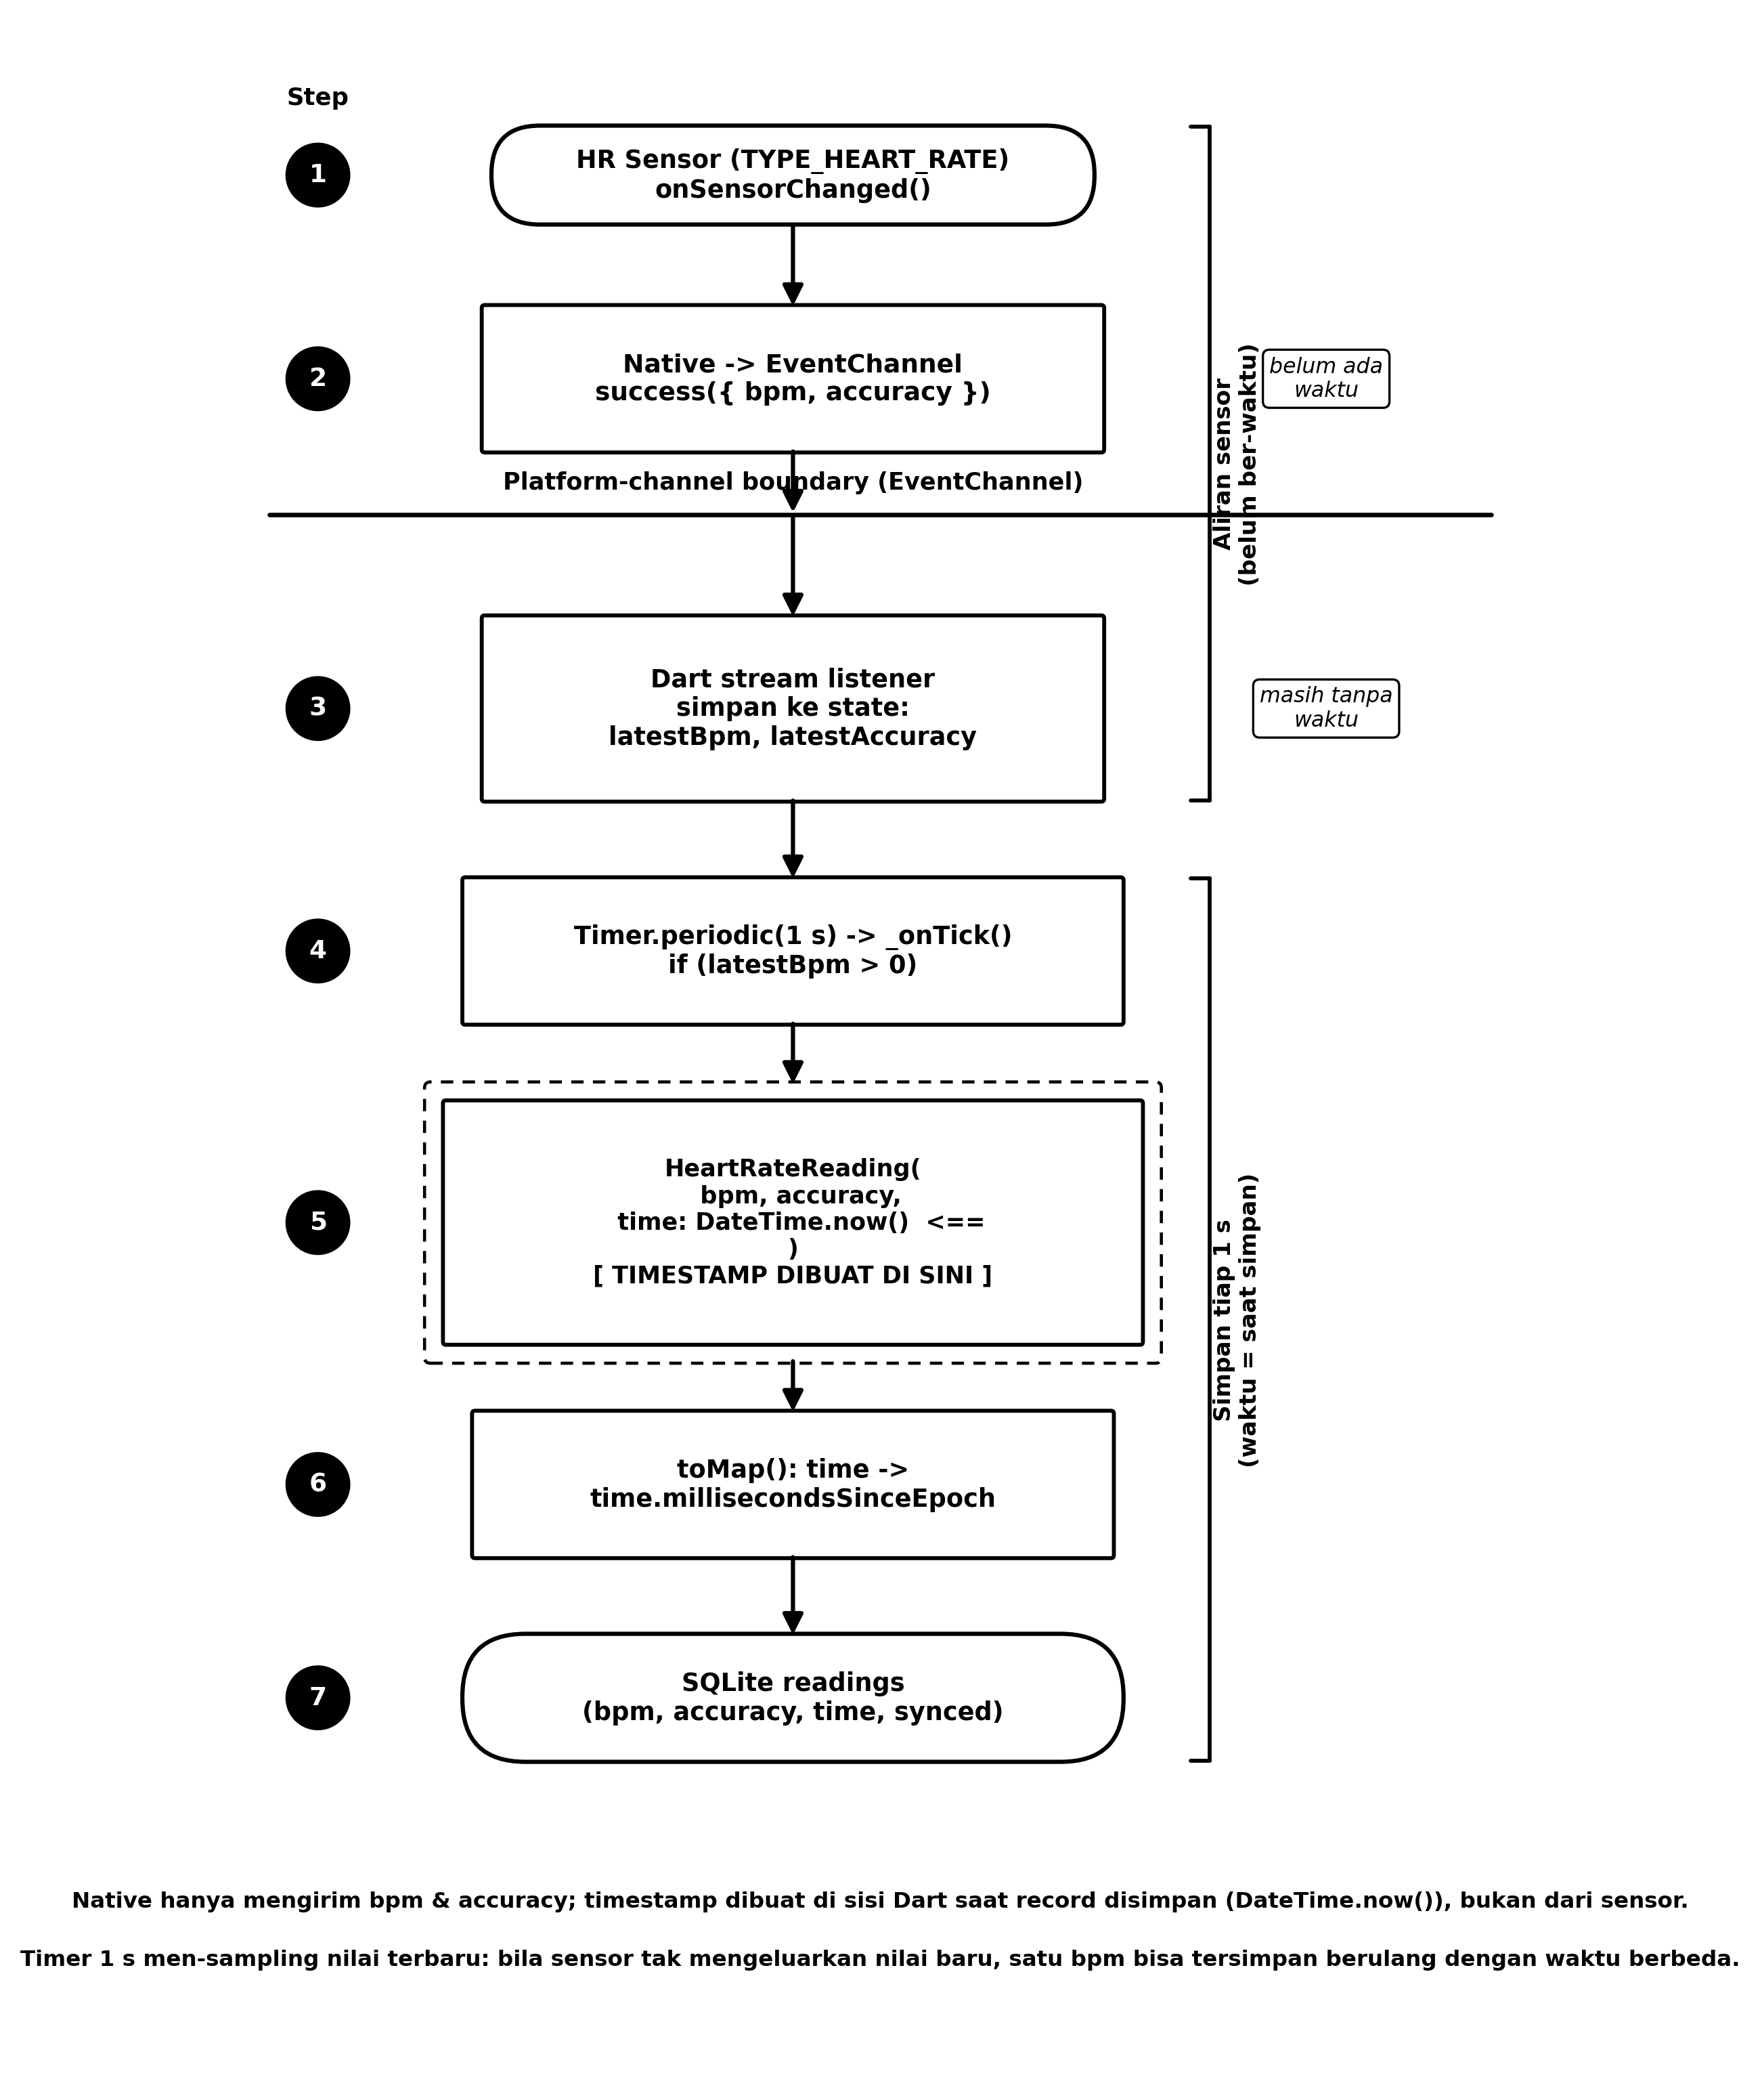
Gambar 1. Alur dari sensor sampai tersimpan di database — timestamp dibuat di sisi aplikasi (langkah 5), bukan dari sensor.
Sensor detak jantung ditangani oleh kode native/Kotlin, yaitu bagian program yang berhubungan langsung dengan perangkat keras; bagian ini hanya menghasilkan dua angka — nilai bpm dan tingkat akurasi — tanpa informasi waktu yang menyertainya. Kedua angka itu kemudian diteruskan ke lapisan aplikasi (Flutter/Dart, bagian program yang mengatur tampilan dan logika aplikasi) melalui jalur penghubung antar-lapisan yang disebut platform channel; sampai tahap ini pun belum ada informasi waktu, dan aplikasi hanya menyimpan nilai terbaru untuk sementara. Aplikasi lalu menjalankan pengatur waktu (timer) yang aktif setiap 1 detik: pada tiap detiknya, jika tersedia nilai bpm yang sah, aplikasi membentuk satu baris data — pada saat itulah timestamp ditambahkan dengan membaca jam perangkat (melalui perintah DateTime.now()). Timestamp tersebut disimpan sebagai bilangan milidetik terhitung sejak 1 Januari 1970 (format epoch, cara komputer menuliskan waktu agar mudah diurutkan), misalnya 1750636800123.
Dengan demikian, timestamp dibuat di sisi aplikasi pada saat data disimpan, bukan berasal dari sensor. Maknanya adalah “kapan data dicatat oleh aplikasi”, bukan waktu persis satu detak jantung terjadi. Karena timer berjalan setiap 1 detik, timestamp antar-data berjarak sekitar satu detik dan tidak pernah sama (unik).
Cara Menghitung Data yang Diterima dan yang Hilang
Timestamp inilah yang menjadi kunci untuk menentukan sebuah data “diterima” atau “hilang”. Setiap data yang dicatat smartwatch telah memiliki timestamp. Data kemudian dikirim ke ponsel melalui Bluetooth secara berkala (setiap beberapa menit) dalam satu kumpulan (batch), dan timestamp ikut terkirim bersama nilai bpm dan akurasinya — sehingga satu data yang sama memiliki timestamp identik di kedua perangkat. Daftar data di smartwatch dan di ponsel kemudian dicocokkan berdasarkan timestamp — bukan dengan membandingkan jam kedua perangkat — sehingga perbedaan setelan jam tidak memengaruhi hasil. Data yang timestamp-nya ada di smartwatch tetapi tidak ditemukan di ponsel dihitung “hilang”, sedangkan yang ada di keduanya dihitung “diterima”. Inilah dasar kolom “Diterima” dan “Hilang” pada Tabel 3.
Ukuran Data yang Dikirim dan Peran MTU
Sebelum dikirim, setiap record dikemas dalam format JSON (format teks untuk bertukar data antar program) berbentuk {"bpm":76.0,"accuracy":3,"time":1782171536608}, berukuran sekitar 46–47 byte. Dengan pencatatan satu data per detik, satu batch berisi sekitar 180 record (±8 KB) untuk interval pengiriman 3 menit, atau sekitar 300 record (±14 KB) untuk interval 5 menit; bila ada data tertunda yang menumpuk, batch bisa lebih besar. Sebagai angka nyata dari pengujian, satu batch berisi 228 record berukuran 10.717 byte. Angka-angka ini berasal dari log metrik aplikasi: setiap selesai mengirim satu batch, aplikasi smartwatch menulis satu baris berpenanda HR-METRIC ke log sistem Android (Logcat, dibaca melalui adb) yang memuat jumlah record, ukuran byte, jumlah frame, MTU, durasi, dan kecepatan — contohnya: tx_batch,228,10717,24,512,323.1,33168.
Karena satu paket Bluetooth ukurannya terbatas, batch tersebut tidak dikirim sekaligus, melainkan dipotong menjadi rangkaian frame (paket kecil yang dikirim berurutan). Batas ukuran paket ini disebut MTU (Maximum Transmission Unit); tiap frame memuat potongan data sebesar MTU dikurangi 4 byte. Ponsel meminta MTU 512, tetapi setiap smartwatch dapat menyetujui nilai yang berbeda sesuai kemampuannya — yang dipakai adalah nilai terkecil dari keduanya, dan bila negosiasi gagal dipakai nilai bawaan 23. Pada smartwatch yang diuji (Galaxy Watch SM-R860), nilai 512 disetujui, terbukti dari log metrik di atas (kolom mtu = 512, dan 10.717 byte terbagi menjadi 24 frame). Tabel 2 memperlihatkan dampak MTU terhadap jumlah frame untuk batch nyata yang sama.
MTU yang disetujui | Ukuran potongan (MTU − 4) | Total frame (batch 10.717 byte)
512 (smartwatch yang diuji) | 508 byte | 24
247 | 243 byte | 47
185 | 181 byte | 62
23 (bawaan, bila negosiasi gagal) | 19 byte | 567
Tabel 2. Pengaruh MTU terhadap jumlah frame untuk batch yang sama (10.717 byte, 228 record).
Terlihat bahwa MTU hanya memengaruhi banyaknya frame dan kecepatan transfer: MTU kecil berarti potongan kecil dan frame lebih banyak, sehingga pengiriman lebih lama. Kelengkapan data tidak terpengaruh — berapa pun MTU yang disetujui, seluruh 228 record tetap sampai utuh, karena kelengkapan dijaga oleh mekanisme pengiriman ulang dan pencocokan timestamp, bukan oleh ukuran paket.
Seluruh angka pada bagian ini dapat diturunkan dari tiga fakta dasar. Pertama, ukuran rata-rata satu record adalah 47 byte, diperoleh dari log metrik: 10.717 byte ÷ 228 record = 47,0 byte. Kedua, aplikasi mencatat satu record per detik, sehingga interval 3 menit menghasilkan 3 × 60 = 180 record (180 × 47 = 8.460 byte ≈ 8,3 KB) dan interval 5 menit menghasilkan 300 record (300 × 47 = 14.100 byte ≈ 13,8 KB). Ketiga, tiap frame memuat potongan sebesar MTU − 4 byte, sehingga batch 10.717 byte pada MTU 512 membutuhkan 10.717 ÷ 508 = 21,1 — dibulatkan ke atas menjadi 22 frame DATA — ditambah frame START dan END menjadi 24 frame. Hasil hitungan ini persis sama dengan yang tercatat di log (24 frame), yang sekaligus membuktikan rumusnya akurat. Dengan cara yang sama, beban terburuk dapat diperkirakan: bila ponsel terputus selama satu jam, tumpukan berisi 3.600 record × 47 byte ≈ 165 KB (sekitar 335 frame), yang pada kecepatan terukur 33.168 byte per detik (kolom terakhir log metrik yang sama) membutuhkan sekitar 5 detik untuk terkirim ulang.
Rangkaian ukuran tersebut — dari satu record, terkumpul menjadi satu batch, hingga dipotong menjadi frame sesuai MTU — divisualkan pada Gambar 2.
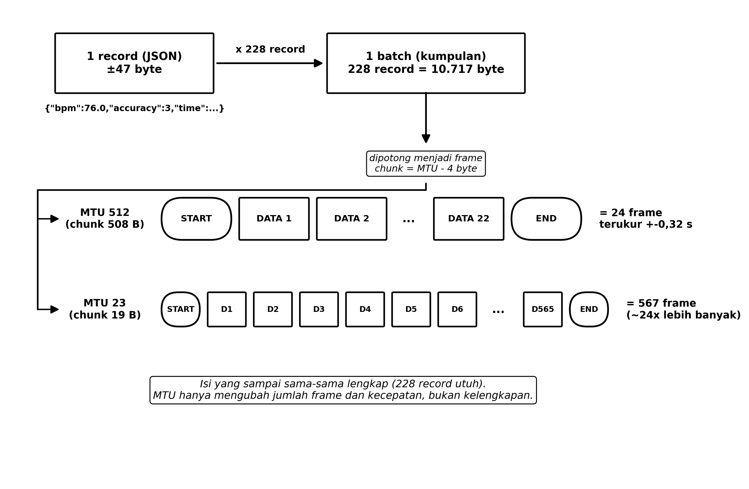
Gambar 2. Ukuran data yang dikirim dan pengaruh MTU: satu record (±47 byte) terkumpul menjadi satu batch (228 record = 10.717 byte), lalu dipotong menjadi frame sesuai MTU yang disetujui.
Pada gambar terlihat batch yang sama dipotong dengan dua cara: pada MTU 512 potongannya besar sehingga cukup 24 frame (terukur ±0,32 detik), sedangkan pada MTU 23 potongannya kecil sehingga diperlukan 567 frame. Meski jumlah frame jauh berbeda, isi yang sampai tetap sama-sama lengkap — 228 record utuh pada kedua kasus.
Perhitungan tersebut terkonfirmasi secara empiris pada pengujian 5 Juli 2026. Seluruh tujuh batch pada sesi itu berukuran seragam — 180 record, 8.461 byte (47,0 byte per record), dan 19 frame, persis hasil pembulatan ke atas dari 8.461 ÷ 508 = 16,7 (17 frame DATA ditambah START dan END) pada MTU 512 yang kembali disetujui penuh. Dengan tujuh batch, kinerja transfer kini dapat dilaporkan sebagai statistik: durasi rata-rata 121,5 ± 25,5 milidetik (rentang 92,8–166,4) dan throughput rata-rata 70,3 ± 13,2 KB per detik — bukan lagi ilustrasi satu batch seperti pada evaluasi Juni.
Hasil Pengiriman Data
Hasil pengiriman pada setiap sesi dirangkum pada Tabel 3.
Sesi | Mulai (WIB) | Durasi | Direkam | Diterima | Hilang | Delivery
Sesi 1 | 23/06 06:38 | 36 mnt | 2.177 | 2.164 | 13 | 99,40%
Sesi 2 | 23/06 08:41 | 1 mnt | 53 | 0 | 53 | 0,00%
Sesi 3 | 23/06 14:15 | 345 mnt | 20.702 | 18.013 | 2.689 | 87,01%
Sesi 4 | 28/06 21:29 | 5 mnt | 283 | 278 | 5 | 98,23%
Sesi 5 | 05/07 23:07 | 33 mnt | 1.976 | 1.974 | 2 | 99,90%
Total | — | 420 mnt | 25.191 | 22.429 | 2.762 | 89,04%
Tabel 3. Hasil pengiriman per sesi (periode pengukuran).
Secara keseluruhan lima sesi, smartwatch merekam 25.191 data dan 22.429 di antaranya sampai ke ponsel, sehingga tingkat keberhasilan pengiriman (delivery) mencapai 89,04% tanpa data ganda (duplikat). Sesi 5 — yang ponselnya tersambung penuh sepanjang sesi — mencapai 99,90%; dua data yang belum sampai hanyalah dua detik terakhir yang terekam setelah jadwal kirim terakhir (pending wajar, synced = 0). Tingkat keberhasilan antar-sesi berbeda cukup jauh: sesi dengan ponsel terhubung penuh mencapai 98–99%, sedangkan satu sesi singkat yang ponselnya tidak pernah terhubung (Sesi 2) kehilangan seluruh datanya.
Perbandingan jumlah data yang diterima dan yang hilang pada empat sesi Juni ditampilkan pada Gambar 3 (Sesi 5 belum termasuk dalam figur; nilainya tercantum pada Tabel 3).
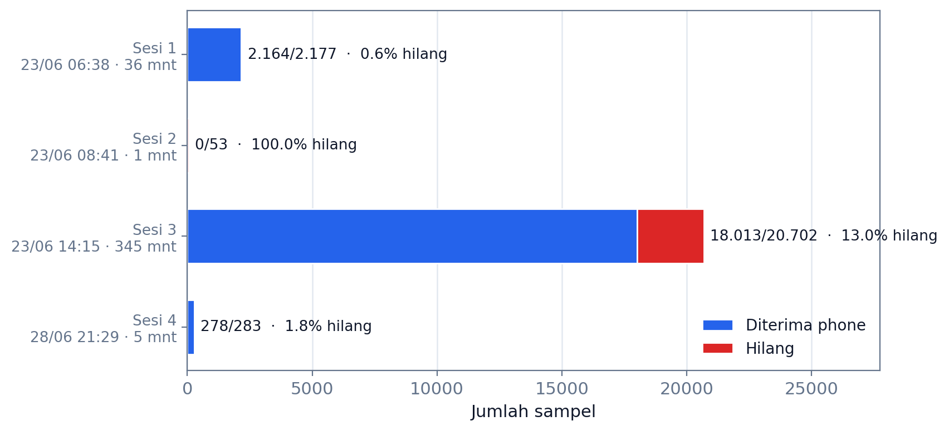
Gambar 3. Kelengkapan data tiap sesi (diterima vs hilang).
Dari gambar terlihat bahwa kehilangan terbesar terjadi pada sesi terpanjang (Sesi 3) dan sesi yang gagal terhubung (Sesi 2), sementara sesi lainnya hampir lengkap.
Pola kehilangan data terhadap waktu pada sesi terpanjang ditunjukkan pada Gambar 4.
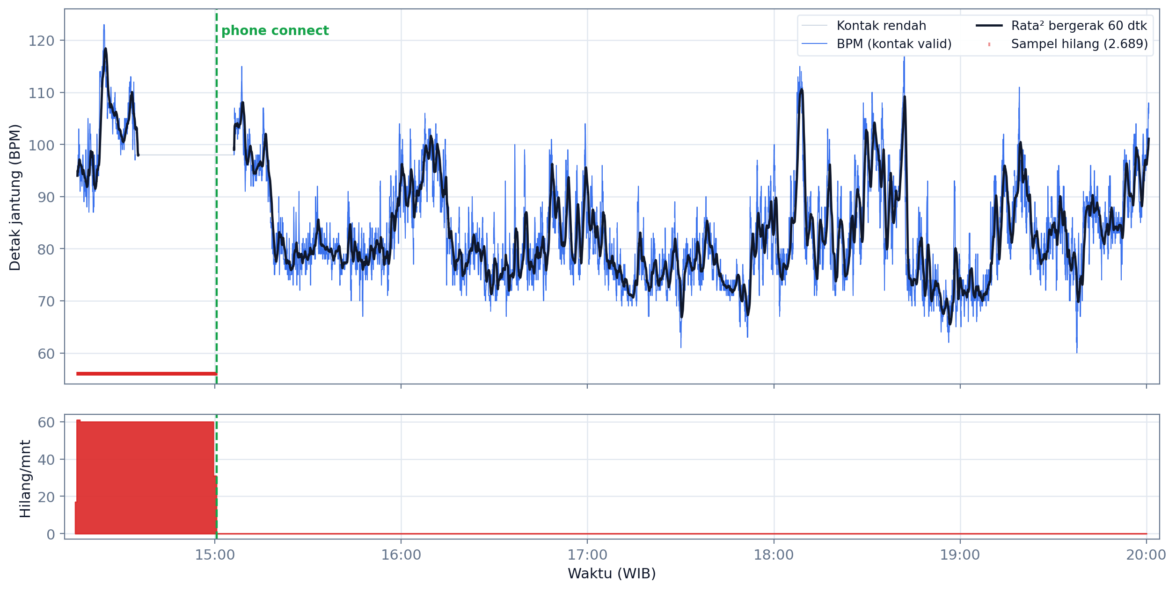
Gambar 4. Grafik detak jantung dan titik data yang hilang pada sesi terpanjang; data hanya hilang sebelum ponsel terhubung.
Grafik memperjelas bahwa kehilangan hanya terjadi di awal sesi, yaitu sebelum ponsel terhubung sekitar pukul 15.00; setelah terhubung, hampir tidak ada data yang hilang. Selain itu, seluruh data yang diterima isinya sama persis dengan catatan smartwatch (nilai bpm dan akurasi), sehingga tidak ada data yang rusak selama pengiriman.
Kualitas Data Sensor
Sebaran kualitas kontak sensor pada data pengukuran dirangkum pada Tabel 4.
Akurasi sensor | Jumlah | Persentase
3 (tinggi) | 23.063 | 91,6%
0 (sedang) | 15 | 0,1%
-1 (tanpa kontak) | 2.113 | 8,4%
Total | 25.191 | 100%
Tabel 4. Distribusi nilai akurasi sensor (periode pengukuran).
Sebagian besar data (91,6%) memiliki kontak baik (accuracy 3); sisanya 8,4% tanpa kontak (-1) dan 0,1% kontak sedang (0). Pada 23.063 data dengan kontak baik, detak jantung terendah 60 bpm, tertinggi 123 bpm, dan rata-rata 83,5 bpm, dengan standard deviation 9,6 bpm (ukuran seberapa jauh nilai menyebar dari rata-rata; nilai sebesar ini masih wajar untuk aktivitas santai). Sesi 5 mencatat kualitas terbaik: seluruh pembacaannya (100%) berkontak baik.
TEMUAN PENTING — Data Tertunda Tidak Dikirim Ulang Saat Koneksi Putus-Sambung
Temuan ini melengkapi catatan 26 Juni, khususnya bagian ACK (balasan tanda terima dari ponsel yang menyatakan data sudah diterima) dan store-and-forward (pola “simpan dulu di smartwatch, kirim kemudian”). Analisis silang antara penanda synced di smartwatch dan keberadaan data di ponsel — dihitung pada periode pengukuran yang sama dengan Tabel 3 — menunjukkan: dari 2.760 data yang hilang, 2.755 di antaranya (99,8%) ternyata sudah ditandai “terkirim” (synced = 1) padahal tidak ada di ponsel; hanya 5 data terakhir yang memang masih menunggu giliran kirim (wajar, menunggu jadwal pengiriman berikutnya). Dengan demikian angka hilang pada Tabel 3 terurai persis: 2.755 + 5 = 2.760. Seluruh 2.755 data itu hilang pada periode ketika ponsel sedang terputus — termasuk 53 data pada Sesi 2 yang ponselnya tidak pernah terhubung sama sekali, bukti paling jelas bahwa penandaan dilakukan terlalu dini.
Artinya, pada implementasi saat ini smartwatch menandai data “terkirim” begitu data dikirimkan, belum benar-benar menunggu balasan ACK dari ponsel ketika koneksi terputus. Akibatnya, data yang menumpuk selama koneksi terputus tidak otomatis dikirim ulang saat tersambung kembali. Dengan kata lain, mekanisme ini bekerja baik selama koneksi tersambung, tetapi belum tahan terhadap kondisi putus-sambung.
Saran perbaikan: (1) data tidak ditandai “terkirim” sebelum balasan ACK benar-benar diterima; (2) menambahkan proses kirim ulang otomatis yang memeriksa data belum terkonfirmasi setiap kali koneksi tersambung kembali; (3) menggunakan tiga status, yaitu belum dikirim, sudah dikirim tetapi belum dibalas, dan sudah dipastikan diterima. Intinya, konfirmasi pada tingkat aplikasi (ACK) lebih dapat diandalkan daripada hanya mengandalkan notifikasi BLE (Bluetooth Low Energy, jenis Bluetooth hemat daya yang dipakai untuk pengiriman ini), karena notifikasi BLE tidak memberi kepastian bahwa data benar-benar sampai.
Sesi 5 (5 Juli) memberi konfirmasi penting atas temuan ini dari arah sebaliknya: pada sesi yang koneksinya tersambung penuh, tidak ditemukan satu pun data yang keliru ditandai terkirim (false-sent = 0) — log metrik menunjukkan seluruh tujuh batch menerima balasan ACK lengkap (180 record per batch), dan dua-satunya data yang belum sampai berstatus synced = 0 (pending wajar). Ini menegaskan bahwa penandaan prematur khusus terjadi pada kondisi koneksi terputus, bukan cacat yang selalu muncul.
Hubungan Angka 2.755, 2.760, dan 2.879
Dalam analisis evaluasi Juni (empat sesi pertama) muncul tiga angka yang saling berkaitan. Agar tidak membingungkan, hubungan ketiganya dirangkum pada Tabel 5.
Angka | Arti | Cakupan data
2.760 | Total data hilang (kolom “Hilang” pada Tabel 3) | Periode pengukuran valid (23.215 baris)
2.755 | Bagian dari 2.760 yang keliru ditandai terkirim; 5 sisanya pending wajar | Periode pengukuran valid (23.215 baris)
2.879 | Data bertanda terkirim yang tidak ada di ponsel bila seluruh rekaman ikut dihitung | Seluruh rekaman, termasuk saat jam dilepas (45.446 baris)
Tabel 5. Hubungan tiga angka pada analisis kehilangan data.
Angka 2.879 diperoleh dari selisih seluruh isi rekaman: 45.446 baris di smartwatch dikurangi 42.562 baris di ponsel menghasilkan 2.884, lalu dikurangi 5 data pending menjadi 2.879. Adapun 2.755 adalah bagian dari 2.879 yang berada pada periode pengukuran valid — dan bersama 5 data pending menyusun persis total hilang 2.760 pada Tabel 3. Ketiganya konsisten; perbedaannya semata pada cakupan data yang dihitung. Pada naskah, angka 2.755 (cakupan seragam dengan tabel hasil) dipakai sebagai angka utama temuan.
Ringkasan
Timestamp tidak berasal dari sensor, melainkan dibuat aplikasi pada saat data disimpan (sekitar setiap 1 detik) dan berfungsi sebagai penanda unik tiap data sekaligus dasar pencocokan data smartwatch–ponsel. Hasil uji lima sesi menunjukkan dari 25.191 data pengukuran, 22.429 diterima ponsel (89,04%) tanpa duplikat, dan isi data yang diterima 100% sama dengan catatan smartwatch. Kehilangan data tidak merata: hampir nol saat koneksi tersambung dan menumpuk saat terputus, dengan temuan penting bahwa 2.755 dari 2.760 data yang hilang (99,8%) ternyata keliru ditandai terkirim sehingga tidak dikirim ulang saat koneksi pulih (perlu penguatan ACK dan proses kirim ulang/backfill). Adapun perbedaan angka 2.755, 2.760, dan 2.879 semata soal cakupan data yang dihitung, bukan kesalahan.

